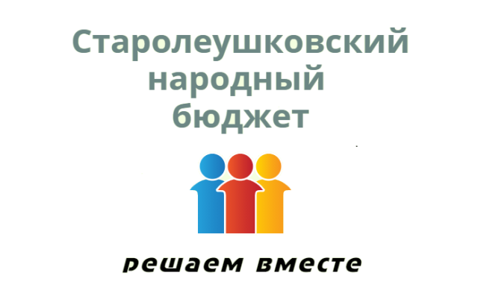

Проект местных инициатив в 2022 году

В 2022 году Старолеушковское сельское поселение Павловского района принимает участие в краевом конкурсе по отбору проектов местных инициатив муниципальных образований Краснодарского края.

По итогам голосования и сбору подписей инициативной группы в конкурсе принимает участие проект «Благоустройство территории кладбища в станице Старолеушковской» по улице Широкой.
Основная проблема, на решение которой направлен данный проект – это отсутствие ограждения, что приводит к очень серьезным неблагоприятным последствиям. Проблема для жителей поселения в целом достаточно серьезная и требует безотлагательного решения.
В целях сохранности и увековечения вышеуказанного объекта, а также нравственного воспитания молодого поколения, необходимо произвести благоустройство кладбища, в том числе установку ограждения.
Председатель инициативной группы Фомина Светлана Николаевна, председатель ТОС «Октябрьское», 89298423546.

